论文提交、查重步骤及常见问题（学生版）
一、系统论文提交及查重步骤
学生中期检查通过后，即可进入论文提交环节，在论文提交时，需要进行查重，毕业设计系统内设置了2次查重（维普查重）。
因知网未与我校毕设系统对接，所以学生的知网查重检测报告需要以附件形式上传至毕设系统。
需要提醒的是，不在毕设系统内点击查重检测按钮，论文及查重结果无法提交至指导教师审核。即，无论采用知网查重报告或维普查重报告作为查重检测的审核依据，毕设系统内查重（维普）均是必要步骤。
系统查重（维普）论文的格式要求为：检测的文档格式：doc、docx、pdf、wps。
上传论文及查重步骤：
（1）选择论文文件，并点击上传按钮上传论文文件；
（2）点击查重按钮，提交查重检测，等待获取查重结果；
（3）点击获取检测结果按钮，查看查重报告及结果；
（4）如论文及查重结果正确无误，可点击确认按钮，提交至指导老师审核。
论文上传及检测步骤操作步骤如下图1-2-3-4-5所示。点击“获取检测结果按钮”后，如状态为“检测中”则需要耐心等待直至查重结果返回后，才可点击确认按钮。
查重结果正确返回的标志为：显示状态为“检测完成”，相似率不为空，查重报告可查看及下载。
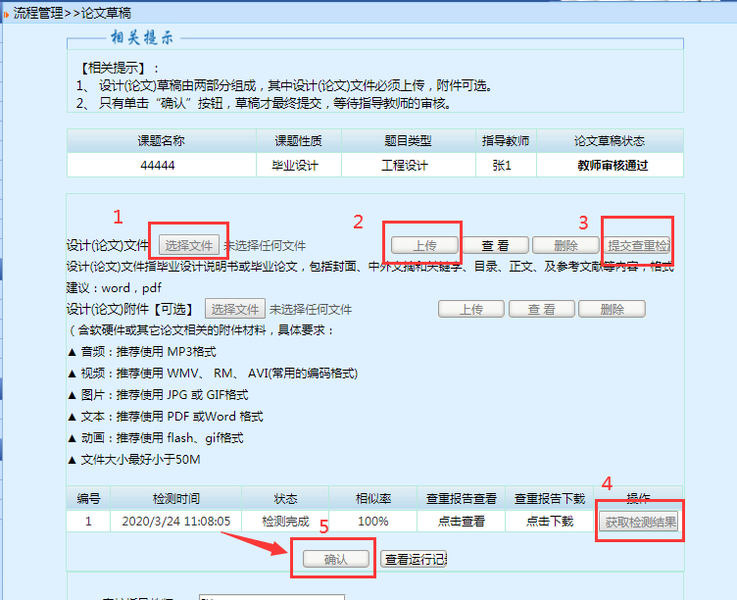
如学生提交查重检测提示查重失败，需要点击“删除”按钮，对所上传的论文进行修改后重新上传。查重失败的，不占用查重次数。
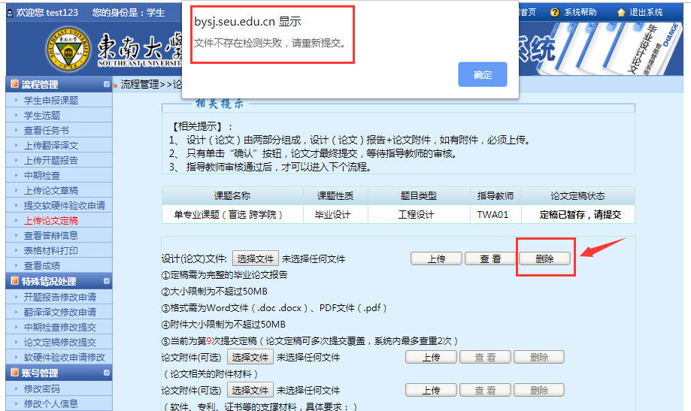

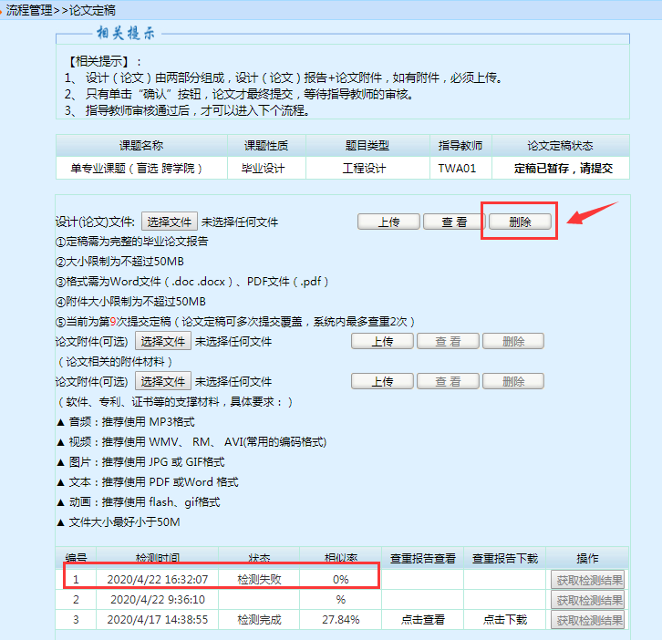
如论文未查重直接提交指导教师审核，则指导教师页面只有退回按钮，无法审核通过。
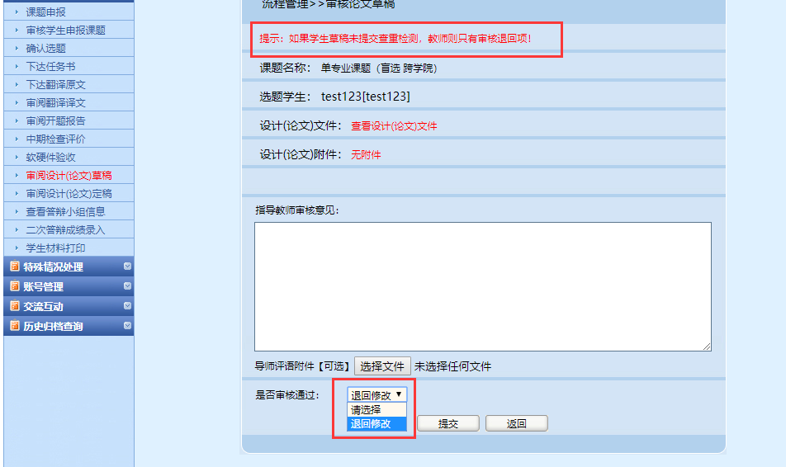
定稿阶段第二次查重：在第一次查重后，如点击确认，则论文提交至指导教师审核，如指导教师审核不通过，才可进行第二次查重；如指导教师审核通过，则无法进行第二次查重；
需要注意的是：系统每查重一次，都需要将论文及查重结果提交指导教师审核，如不提交指导老师审核，则论文为暂存状态，也无法继续第二次查重。

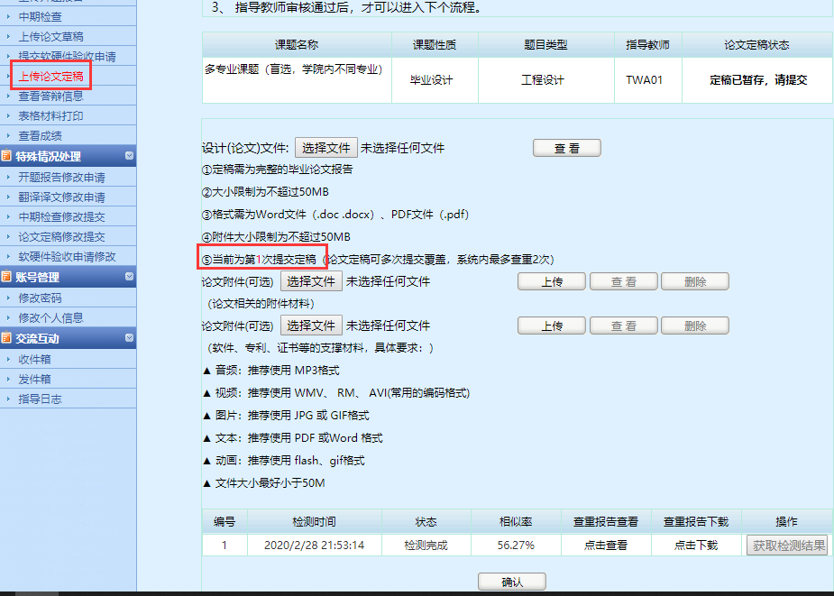
查重失败解决方式：如果学生页面查重显示状态为空，相似率为0%，且获取检查结果按钮是灰色的，解决方法为：
方式一：在上传论文页面，点击“删除”按钮，重新上传论文并提交查重检测。
方式二：（1）联系学院秘书删除查重结果为空的记录。
（2）学生再次上传并提交查重。在学院正常删除前，学生不可点击“确认”按钮提交论文至指导老师审核，如已提交论文，则需要联系指导老师退回，方可重新进行查重。
因为查重失败并不占用查重次数，建议学生自行采用方式一进行处理。如方式一处理后提示达到查重限制次数，无法继续查重，则可采用方式二进行操作。
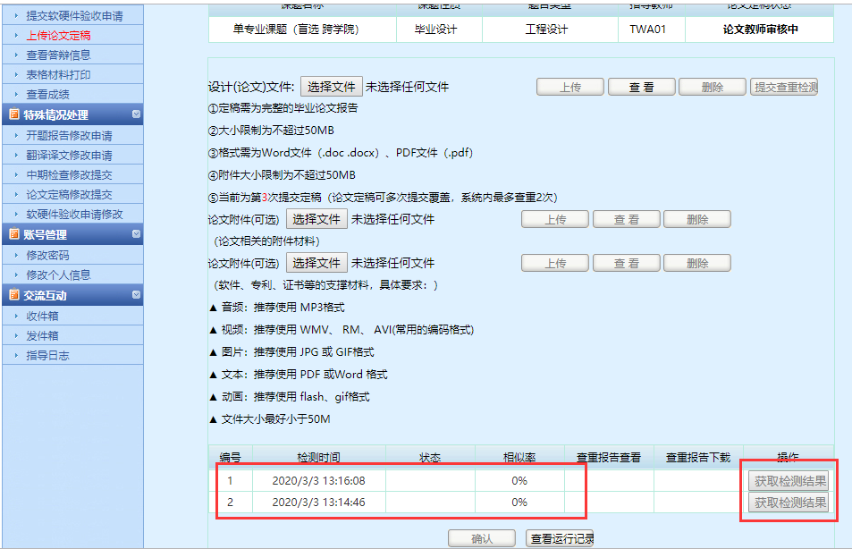
论文提交阶段，毕设系统内查重机会只有2次（定稿阶段），但是学生论文在指导老师打回情况下可反复修改提交，超出查重次数以外，系统无法自动查重，学生需将检测报告以论文附件的形式上传毕业设计管理系统，以保证最终存档的论文报告与查重报告一致性。
建议学生先行利用系统外查重进行检测，在论文充分修改后并与指导教师沟通后，再在毕业设计系统上上传论文并提交查重检测。
二、常见问题
（1）知网查重的结果，如何上传到系统？
知网查重系统并未与我校毕设管理系统对接，所以学生在知网大学生论文检测系统中检测后，需将查重报告以附件形式上传到毕设管理系统。
（2）学生在知网进行了查重检测，在附件上传处也附上了检测报告，但是却无法进行提交，为什么？
因知网未跟我校毕设系统对接，所以必须经过系统内查重（维普）才能进行论文提交，系统内学生在上传论文及附件（知网查重报告后），需点击查重检测按钮进行系统内的查重，待查重结果返回后，方可将论文及查重结果提交至指导教师审核。另可线下告知指导教师以哪个检测报告（知网或维普）为准。
（3）知网只使用了一次查重机会，无法进行再次查重，怎么办？
由于知网系统设置问题，查重次数无法批量设置，只能在使用完一次之后，再进行第二次机会的释放。教务处每天都会根据查重情况，进行查重次数的再分配，正常情况下，隔天查重次数会进行再释放，请同学珍惜查重机会，切勿盲目提交查重。（如超出3次查重限额，则无法进行分配）
（4）学生提交定稿后，指导教师页面只能显示退回，无法审核通过，为什么？
学生未提交查重的情况下，指导教师页面只能退回。这种情况需要指导教师退回给学生，让学生进行查重后重新提交。
（5）定稿阶段有2次查重机会，为什么我只用了一次，就显示无法查重了？
在第一次查重后，提交论文指导教师审核，如指导教师审核通过，则无法进行第二次查重；如指导教师审核不通过，才可进行第二次查重；如未点击确认提交按钮，则可直接重新上传论文，提交查重检测，获取第二次查重结果后提交指导教师审核。
（6）如果定稿已提交且指导教师审核通过，但仍需对论文修改重新 提交的，怎么处理？
学生需在特殊情况处理-论文定稿修改中提交申请。通过“特殊情况”重新上传的论文报告，系统不再进行自动查重，学生需将检测报告以论文附件的形式上传毕业设计管理系统，以保证最终存档的论文报告与查重报告一致。因查重次数限制，建议学生将系统外查重检测作为系统内查重的补充，用于定稿后或答辩后再次修改论文的情况，避免查重次数不够。
（7）学生提交了论文，但是指导老师页面无法看到，为什么？
学生端要经过查重，并确认提交，指导教师页面才可查看。如出现指导老师无法查看的情况，请检查学生的论文状态是否为“已暂存，待提交”，如果是此状态，需要学生点击确认按钮后，提交论文，指导教师才能在系统中查看并审阅。
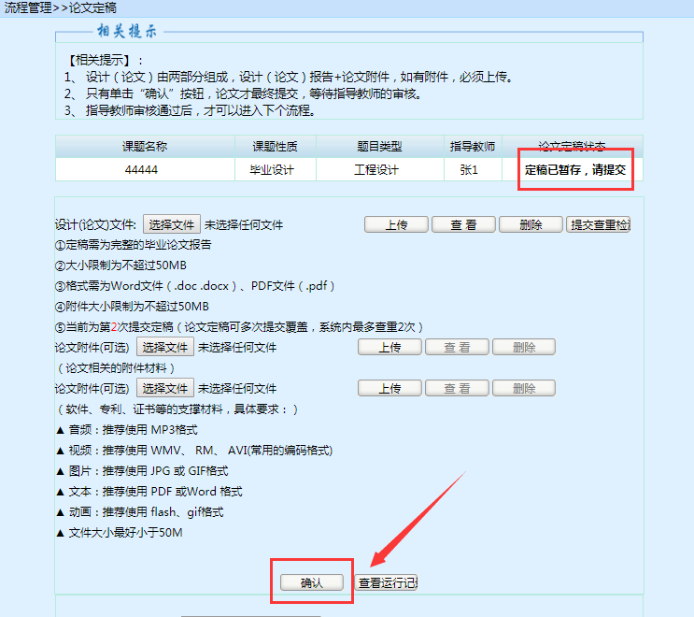
（8）学生提交论文时，论文解析失败（或查重结果未返回）消耗了一次查重机会，该如何处理？
需要删除论文重新上传或请学院秘书进行查重失败结果删除（详见第一条中查重失败解决方式），在查重结果处理前，切不可提交论文至指导老师审核，如已提交，则需要联系指导老师退回，方可重新进行查重。
如果提示“文件解析失败”，学生重新上传前原文档前还需在docx和doc格式相互转化一下。即原先为doc文件另存为docx再上传，原先为docx文件另存为doc文件再上传。（注意：转化格式不是直接修改文档后缀名，而是“另存为”）
（9）学生在系统外进行了查重，上传至系统，但是指导教师审核时提示没有查重报告，无法审核通过只能退回，怎么解决？
无论学生是以系统外查重报告还是系统内查重进行检测，在系统端均需要点击“提交查重检测”按钮进行检测，系统才能认为学生已进行了检测。如果学生是以系统外查重报告作为附件，那么也需要再系统端进行检测后，才能提交给指导教师审核。

